**操作流程步骤**

1. **单一数据处理：**
2. **反射率校正**
3. 打开高光谱分析软件，点击导入含反射板的相片，后点击处理，完成原始反射板数据的读入，保存并点击查看其RGB照片；

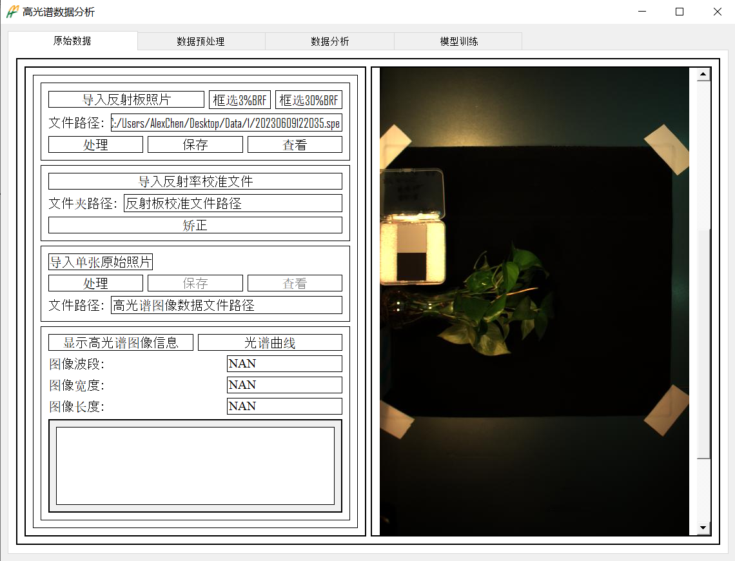效果：读入反射板相片数据，并使反射板可视化照片可以显示在程序上并保存在本地端。

图1. 光谱数据对应rgb图像的显示

1. 点击框选，移动鼠标光标至照片中的反射板附近，按住鼠标左键，选择对应反射板的范围，此步骤分别点击不同的框选按钮以选择持不同反射率的反射板的区域；

效果：记录下反射板在图中的坐标位置

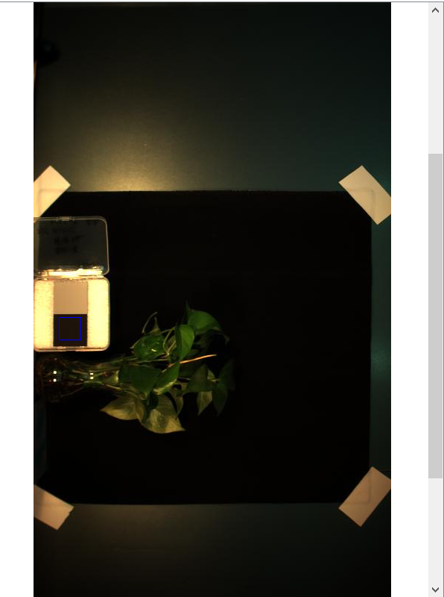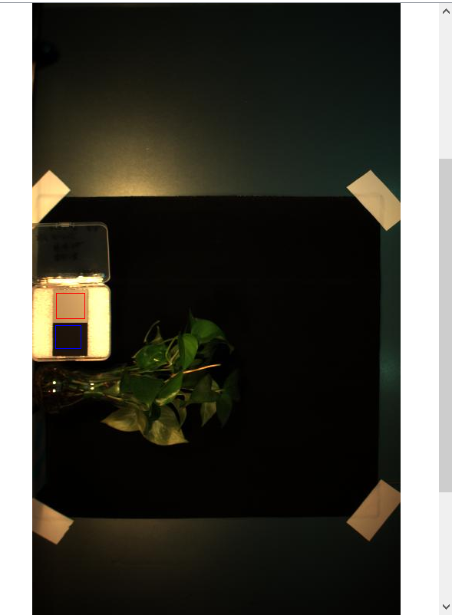

图2. 框选反射率为3%和反射率为30%的参考板

1. 点击导入反射板校准文件，选择该软件的目录下的名为“RefBoard”的文件夹，此文件夹里含有”3.csv”与”30.csv”的反射率校准文件，选择完毕后点击校正。

效果：完成反射板的矫正工作，获得反射率(y)与反射光强度(x)间对应的线性关系的参数<k,b>, 其中k和b都分别为含有n个波段的一维向量。例如：对于含有三百个波段的光谱数据，y[0] = k*x[0] + b[0], y[299] = k * x[299] + b[299]。

**2. 原始数据的读入与数据的预处理**

1） 点击导入单张原始照片，后点击处理，完成原始目标数据的读入，保存并查看其RGB照片；

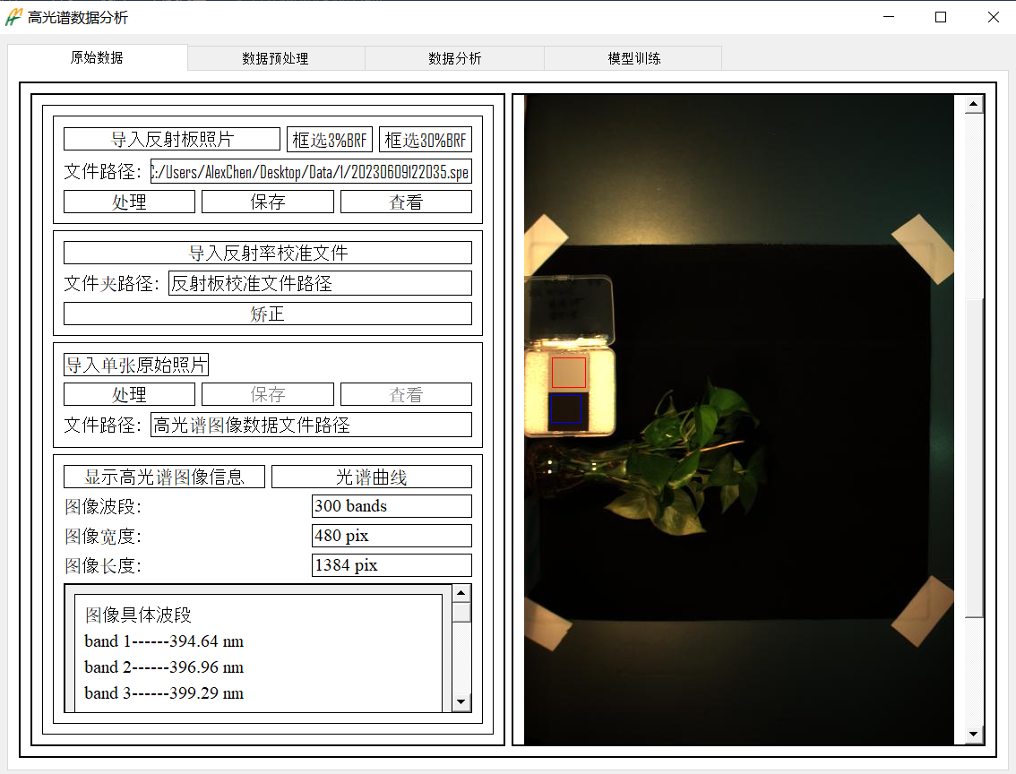 效果：读入原始光谱数据，可以点击查看高光谱信息，显示相关光谱信息；可以点击光谱曲线，鼠标右键左键点击弹出窗口中的图片中的任意位置可以查看该点的各波段光谱曲线。

图3. 光谱信息显示

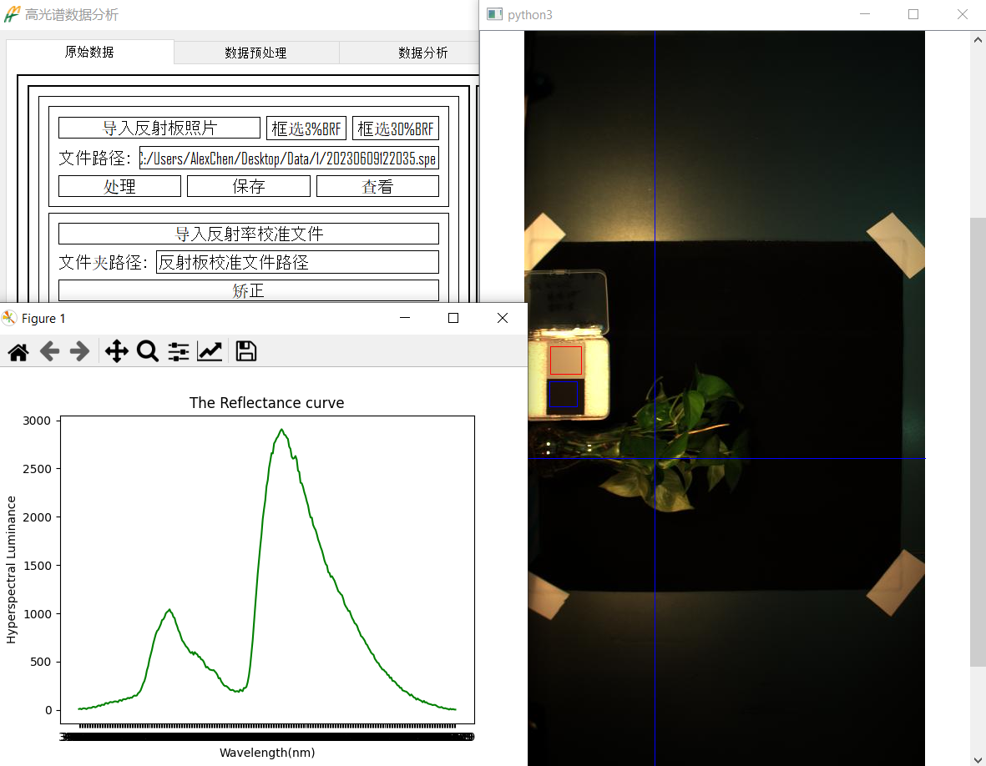

图4. 光谱曲线查看

1. 切换到数据预处理界面，选择过曝矫正和过暗矫正的光谱亮度值，点击处理；

效果：设置全图的光谱亮度最大值和最小值阈值（涵盖各个波段），高于最大值阈值或者低于最小值阈值的点在点击处理后将会被滤除，可以点击保存并显示查看其可视化效果，也可以直接跳过进行下一步操作。

1. 选择NDVI上限值与下限值进行背景移除，点击处理；

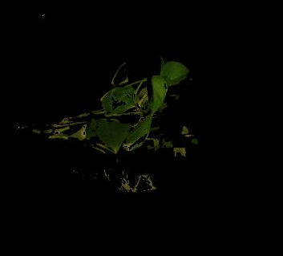效果：NDVI值为最常用的植被指数之一，根据NDVI选取图像中的植物有效点，滤除背景部分。

图5. 植物有效点可视化

1. 进行反射率计算，点击处理。

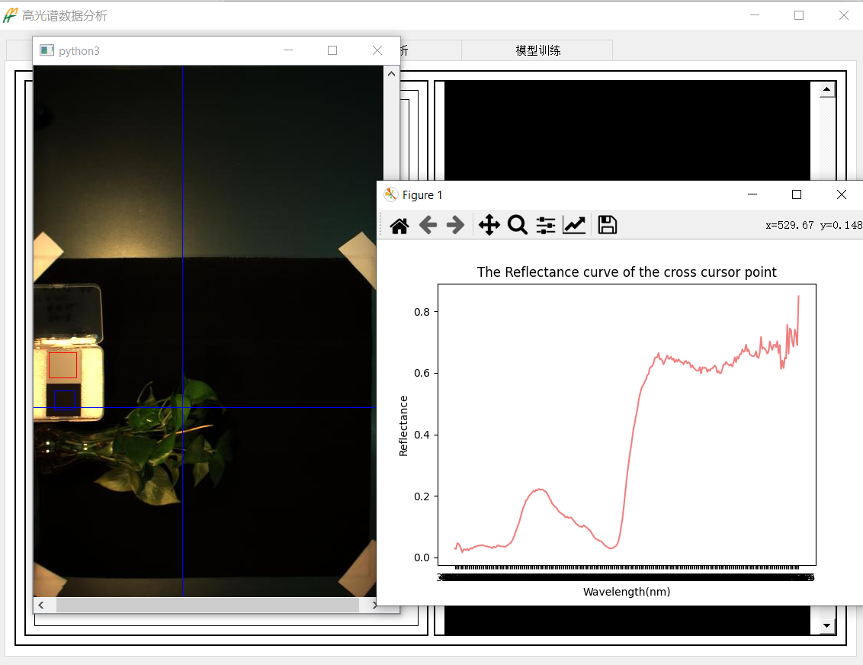效果：根据步骤一获得的反射率校准参数获得全图的反射率，可以点击显示，在弹出图片中点击鼠标左键可以查看该点的反射率曲线，若已进行矫正则非植物部分会被矫正为y=0的直线。

图5. 植物上某点的反射率曲线图

1. 进行植物部分的反射率计算，点击保存和显示。

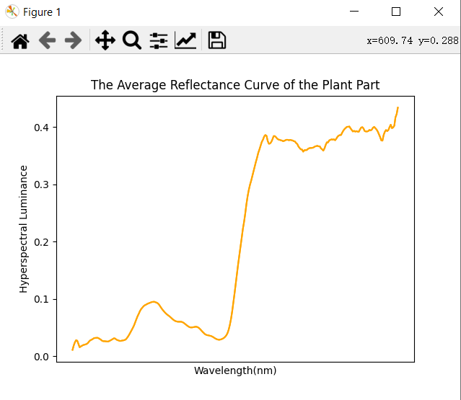效果：保存显示全图的有效点（亮度适中的植物部分）的平均反射曲线。

图6. 植物部分的反射率均值曲线图

1. **数据分析**
2. 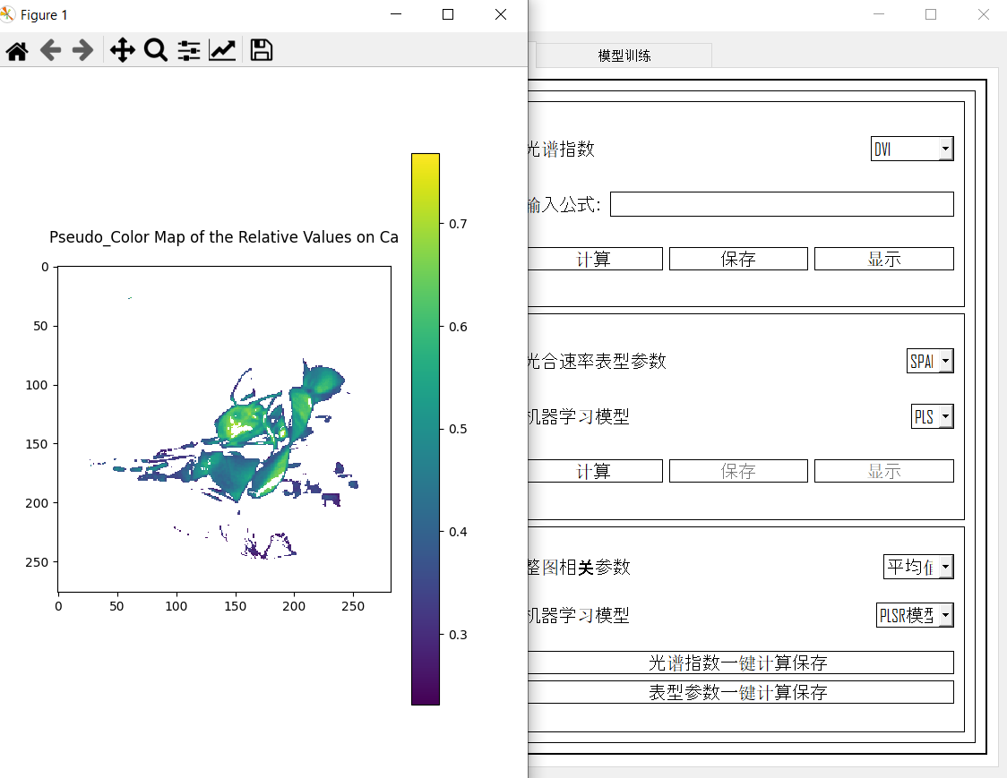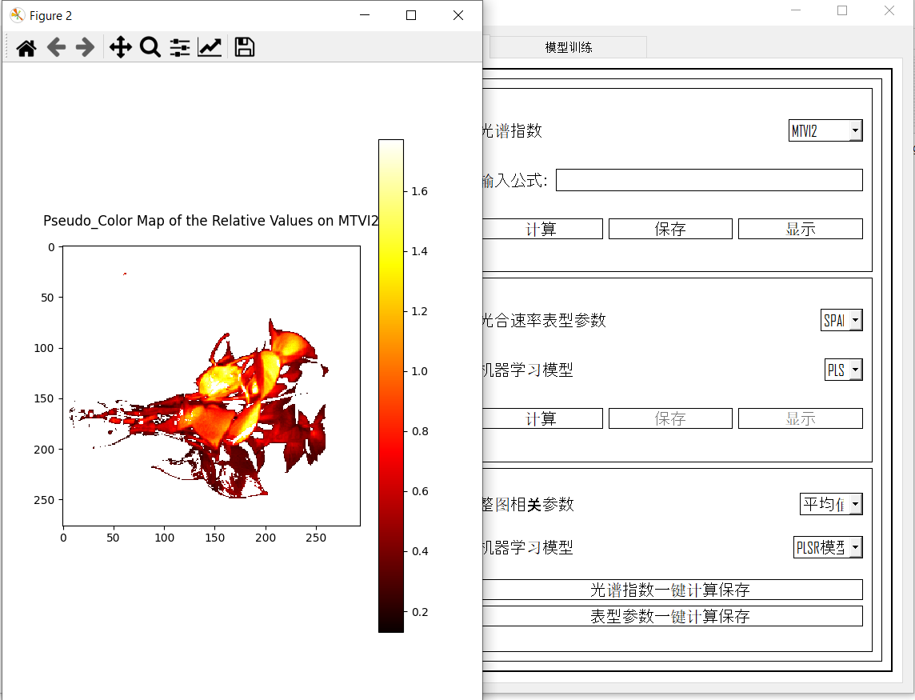切换到数据分析界面，下拉选择框选择需要计算的光谱指数，点击计算并保存显示，可以生成对应指数的伪彩图图像；下拉选择框选择需要计算的植物表型参数，点击计算并保存显示，可以生成对应表型参数的伪彩图图像。

图8. 叶绿素含量Ca反演可视化

图7. 植被指数MTVI2计算可视化

1. 点击光谱指数和表型参数一键计算保存，可以计算全图植物有效部分的光谱指数和表型参数均值，以“.csv“的文件格式保存输出到本地。

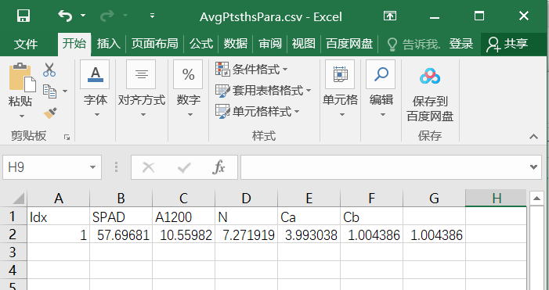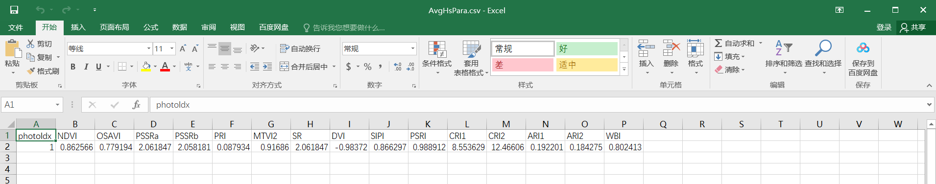

图9. 植物光谱指数与表型参数处理结果

1. **多数据批量处理**
2. **反射率矫正**

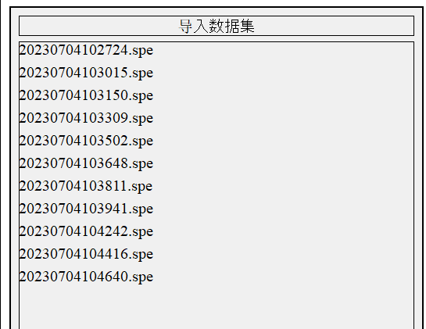操作流程与单个数据处理相同；

图10. 批量处理植被指数分析

1. **数据处理与分析**

点击一键处理，分别对单一文件进行原始数据读入，数据的预处理和数据的处理分析。

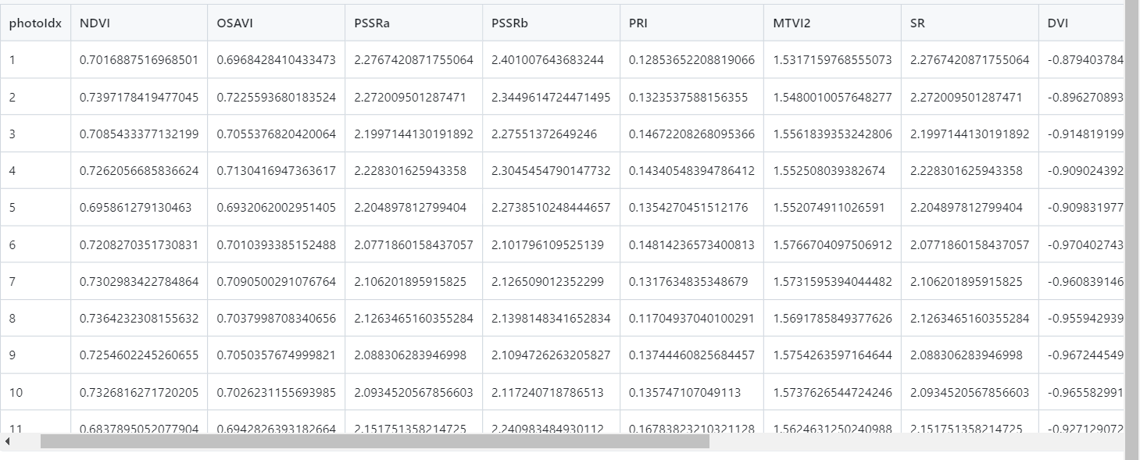效果: 生成.csv数据和.jpg伪彩图图片。

图11. 批量处理植被指数分析结果